５ 記入日 月 日 曜日
５年生のわたし
♪わたしってこんな人です♪
①自分の長所
④こんな高学年になりたい！ 決意を漢字一文字で表すと

②好きなこと・む中になっていること・しょう来のゆめ

③５年生になってがんばること（生活面・学習面・行事面・係の仕事など）

そのためにすること

（学習）

（生活）

（学級）

（手伝い・習い事・資格など）

⑤ ④の漢字に決めた理由を書こう

〔大人からのメッセージ〕

５年生１学期をふり返って

記入日 月 日 曜日
１学期のことを思い出して書きましょう。
学校でがん張ったこと
（学習）

（生活）

（学級）

（手伝い・習い事・資格など）

１学期どのくらいできたか○を付けましょう。 | よく  できた | できた | あまりできなかった | できなかった
①友だちや家の人の話を聞く時、その人の考えや気持ちを分かろうとすることができましたか。
②自分の考えや気持ちを、相手に分かりやすく伝えようと気を付けることができましたか。
③委員会、係、当番活動などで、自分から仕事を見付けたり、役割を分担したりして力を合わせて行動することができましたか。
④好きではないことや苦手なことでも、自分から進んで取り組むことができましたか。
⑤調べたいことや知りたいことがある時、自分から進んで資料や情報を集めたり、だれかに質問したりできましたか。
⑥何かをする時、計画を立てて進めたり、と中でやり方を工
夫したりすることができましたか。
⑦自分の夢や目標に向かって、生活や勉強の仕方を工夫できましたか。
〔大人からのメッセージ〕

５年生２学期をふり返って

記入日 月 日 曜日
２学期のことを思い出して書きましょう。
学校でがん張ったこと
（学習）

（生活）

（学級）

（手伝い・習い事・資格など）

２学期どのくらいできたか○を付けましょう。 | よく  できた | できた | あまりできなかった | できなかった
①友だちや家の人の話を聞く時、その人の考えや気持ちを分かろうとすることができましたか。
②自分の考えや気持ちを、相手に分かりやすく伝えようと気を付けることができましたか。
③委員会、係、当番活動などで、自分から仕事を見付けたり、役割を分担したりして力を合わせて行動することができましたか。
④好きではないことや苦手なことでも、自分から進んで取り組むことができましたか。
⑤調べたいことや知りたいことがある時、自分から進んで資料や情報を集めたり、だれかに質問したりできましたか。
⑥何かをする時、計画を立てて進めたり、と中でやり方を工
夫したりすることができましたか。
⑦自分の夢や目標に向かって、生活や勉強の仕方を工夫できましたか。
〔大人からのメッセージ〕

５年生のわたしをふり返って

記入日 月 日 曜日
なりたい自分にどれだけ近付けたか、ふり返りましょう
がん張ったことをくわしく書こう
（学習）

（生活）

（学級）

（手伝い・習い事・資格など）

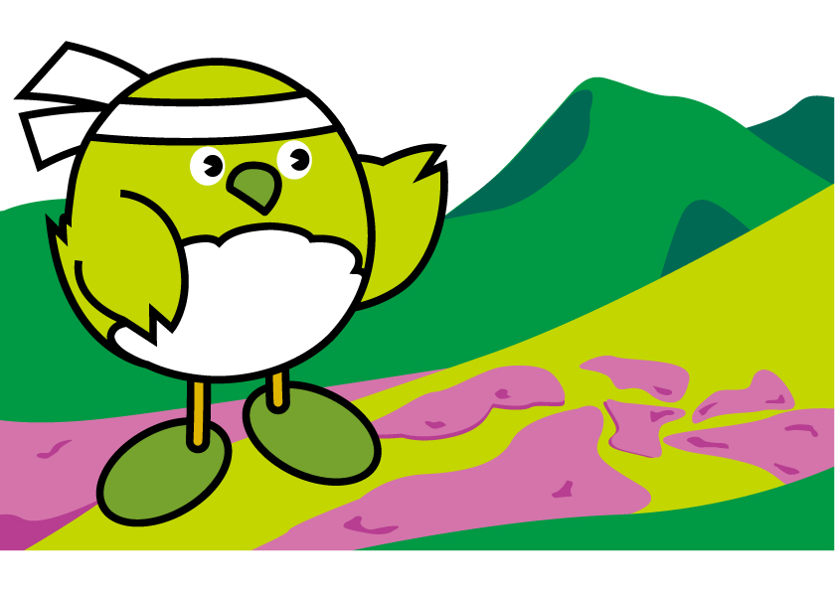
学校や地いきの自まんできるところ

どのくらいできたか○を付けましょう。 | よく  できた | できた | あまりできなかった | できなかった
①友だちや家の人の話を聞く時、その人の考えや気持ちを分かろうとすることができましたか。
②自分の考えや気持ちを、相手に分かりやすく伝えようと気を付けることができましたか。
③委員会、係、当番活動などで、自分から仕事を見付けたり、役割を分担したりして力を合わせて行動することができましたか。
④好きではないことや苦手なことでも、自分から進んで取り組むことができましたか。
⑤調べたいことや知りたいことがある時、自分から進んで資料や情報を集めたり、だれかに質問したりできましたか。
⑥何かをする時、計画を立てて進めたり、と中でやり方を工
夫したりすることができましたか。
⑦自分の夢や目標に向かって、生活や勉強の仕方を工夫できましたか。
〔大人からのメッセージ〕

